Distanční výuka na měsíc duben malé děti Velikonoce
Čtení pohádek společné povídání s rodiči se sourozencem o čem pohádka byla rozvíjení dětské fantazie, kdo byl hodný x zlý, kdo udělal dobrý skutek. atd.
Vytleskávání slabik
Počítání - 1 – 5
Omalovánky
Roční doby, pozorování změny počasí, barvy jara
Správný úchop pastelky, štětce
Skládání puzzle,pexesa
Konstruktivní stavebnice
Poslouchání písniček z CD, YouTube, Pohybové aktivity např. cvičení s Míšou Růžičkovou.

Nemusíte plnit všechny úkoly, stačí si vybrat ty, které vás zaujmou.

Velikonoce svátky jara
Téma od 29.3.do 9.4. 2021

Můžete si povídat - - O ročním období JARO, povídání co nás na jaře čeká- Velikonoce, ví děti co se dělá na velikonoce? Obrázkový materiál s velikonoční tématikou- vytleskávání slov na slabiky dle obrázku. Pohádkové čtení. Povídání s obrázky, co patří k Velikonocům, jaké se dělají zvyky. Jaké jsou velikonoční barvy- vyhledávání barev v přírodě, doma. Můžete si vytvořit výrobek slepičky- stříhání, dolepování zobáčku, očí.., dodekorování slepičky ,nebo Výroba slepičky- obtiskávání ruky a prstu na papír, dokreslování fixem co slepičce chybí.

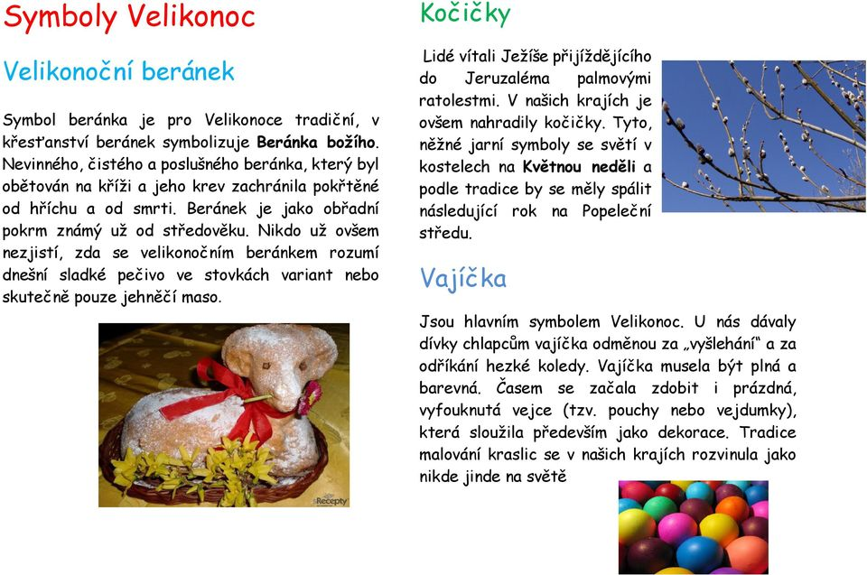

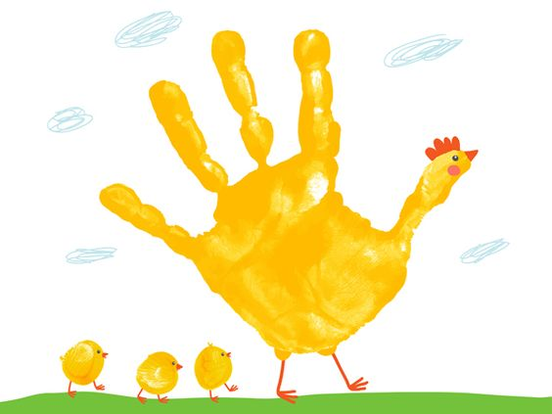

Výroba slepičky a kuřátek- obtisk ruky, dokreslování.

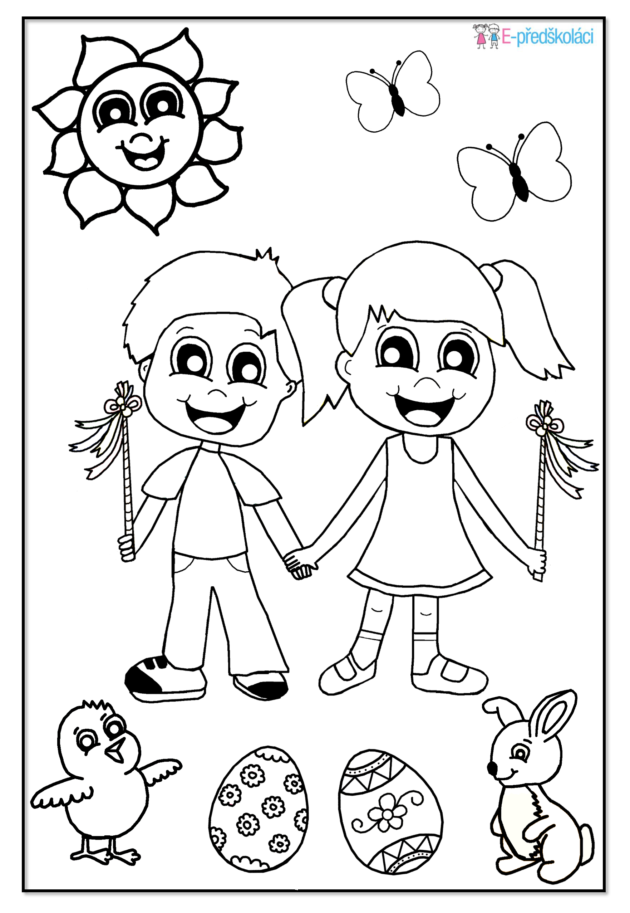
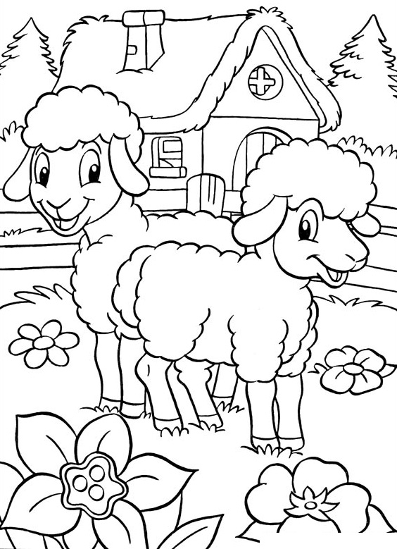

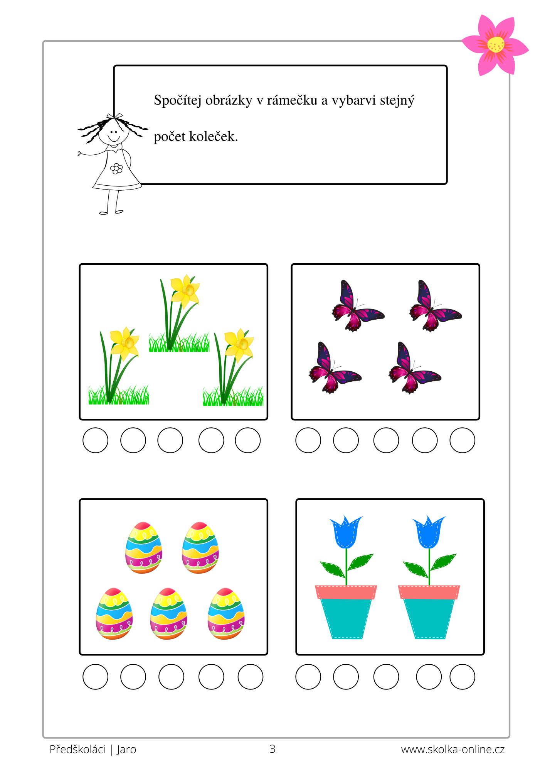
3 leté děti počítají do 3
Děti 4 až pět let se snaží počítat 1 až 5
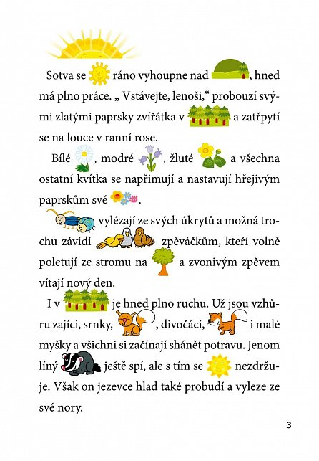

Můžete se naučit básně, vyber si jaká se ti líbí

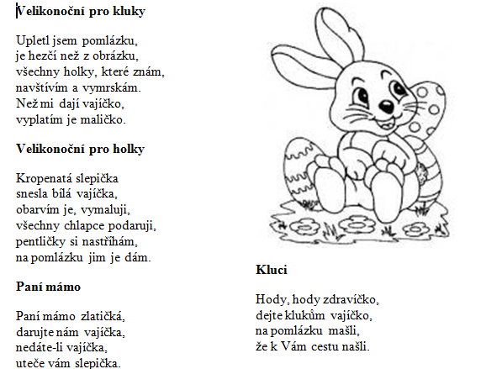

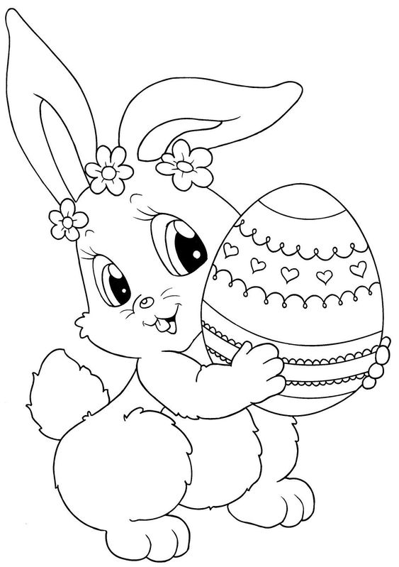

Omalovánka
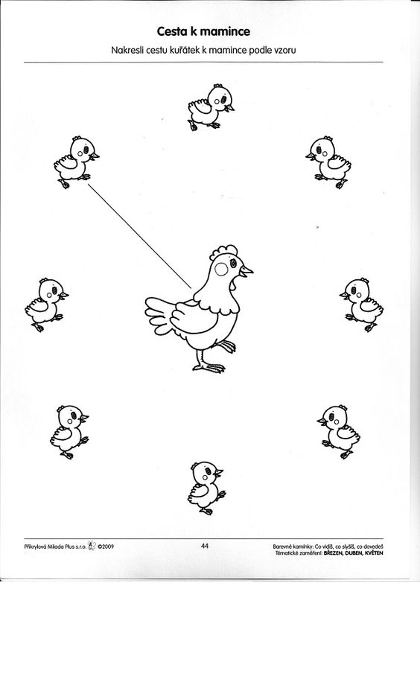
Spoj kuřátko s maminkou

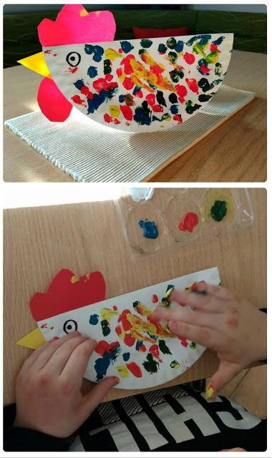

Můžete si vyrobit slepičku nebo kohoutka- - stříhání, lepení, dokreslování. Můžete si zopakovat barvy.
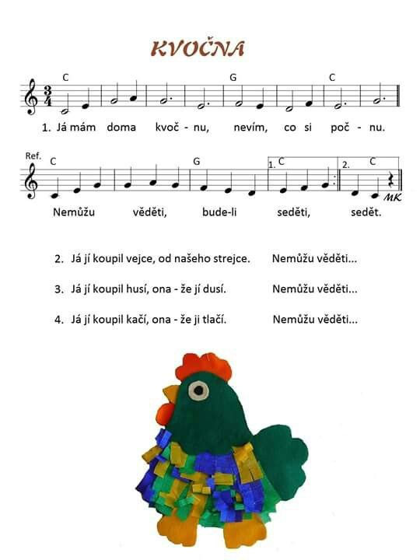

ODKAZ NA PÍSEŇ https://www.youtube.com/watch?v=xQnbNFu4TyA MŮŽETE SE JI NAUČIT JEN JAK BÁSEŇ
NEBO SI MŮŽETE ZATANČIT - https://www.youtube.com/watch?v=yJ5iI0yBX7w

